競技大会における写真・動画などの撮影制限について

岡山市中学校体育連盟陸上競技専門部

陸上競技大会において目的を逸脱した写真・動画等の撮影が行われ、雑誌やインターネットその他の媒体に掲載されている事態が散見されております。競技者の人権保護の観点から、写真・ビデオ等の撮影につきましては、以下のとおり制限させていただきます。日本陸上競技連盟としても取り組んでいるところであり、競技大会の円滑な運営と選手の保護育成のため、ご理解とご協力をお願いします。

撮影に関する注意事項につきましては、下記のとおりです。

１ 本大会における撮影は、保護者、学校関係者及び主催者が認めた報道関係者に限らせていただき
ます。なお、競技役員が身分証明書などの提示をお願いすることがあります。
２ 盗撮・透過撮影行為防止のため、競技者が不快や不安を感じる恐れのあるすべての方向からの撮
影は禁止します。
３ 本大会では「撮影禁止エリア」（下図）を設けています。禁止エリアでの撮影は一切禁止します。
撮影禁止エリア
・メインスタンドおよびバックスタンド両サイド
・北側サイドスタンド
・トラック種目のスタート時および準備動作中→前方・後方からの撮影
・トラック種目のフィニッシュ時→前方からの撮影
・走高跳→正面（クリアランス動作）からの撮影
・走幅跳→マットならびに砂場前方および助走後方からの撮影
・砲丸投→競技者正面からの撮影
４ メインスタンド中央通路より前段からの撮影は禁止です。
５ 競技中のフラッシュを使用しての撮影は、ご遠慮ください。
６ 三脚を使用しての撮影は、まわりの皆さまのご迷惑にならないようにしてください。
７ 撮影の仕方が不自然な場合や、盗撮が疑われる場合には、競技役員が撮影内容の確認をさせていただく場合があります。
８ 盗撮行為を発見された場合、お近くの競技役員までお知らせください。また、発見次第、記録媒体没収の上、所轄警察署に通報します。
９ その他、上記の内容も含めて、競技運営上の都合により大会当日も含め変更する場合があります。その際は競技役員の指示に従ってください 。
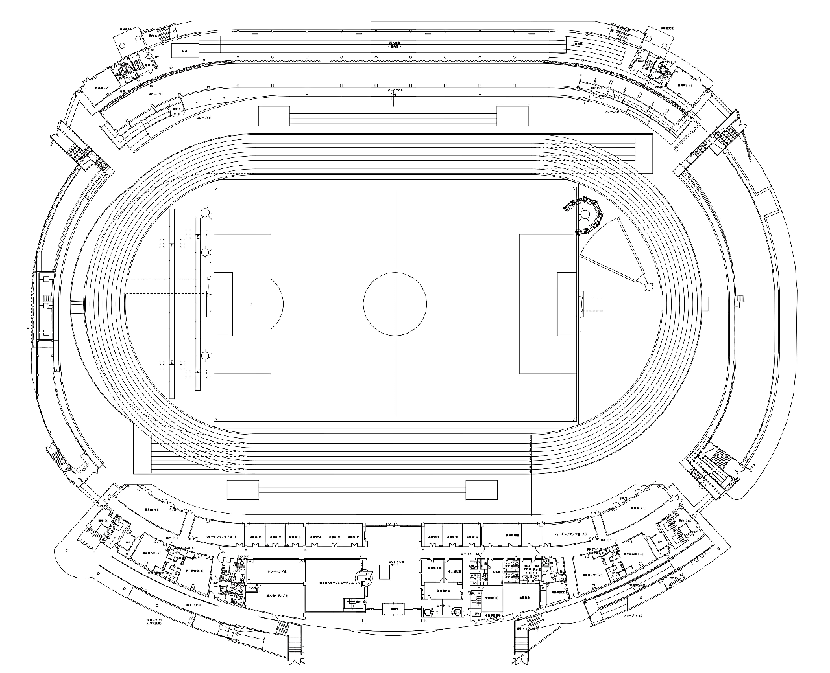

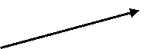
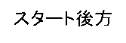
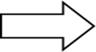
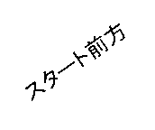
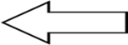
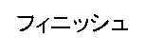
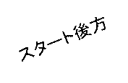
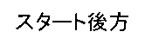
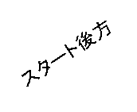
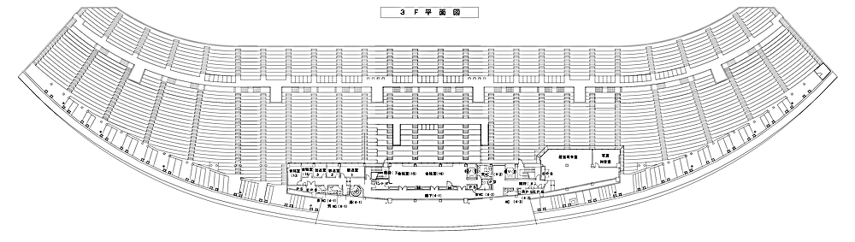
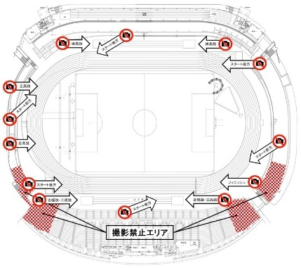
走高跳のみ撮影可能

撮影禁止エリア

